Қаңтардың 5-і күні мектебімізде жалпы әдістемелік бірлестік отырысы өтті.
Күн тәртібінде:
- Цифрлық білім беру ресурстарын жинақтау және сабақта қолдану бойынша шебер-сыныптар;
- Қалалық пән олимпиадалары қортындысын талдау;
- Мемлекеттік қорытынды аттестаттауға дайындық барысы;
- Тәлімгерлер мен жас мамандар жұмысы;
- Әдістемелік бірлестік жетекшілерінің 1-ші жартыжылдық есебі және түрлі сұрақтар қаралды.
Сілтеме: https://www.instagram.com/reel/DTOaankjf7I/?utm_source=ig_web_copy_link&igsh=MzRlODBiNWFlZA==

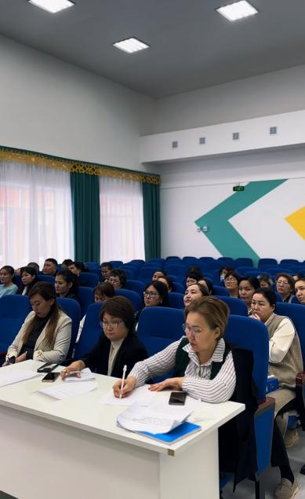
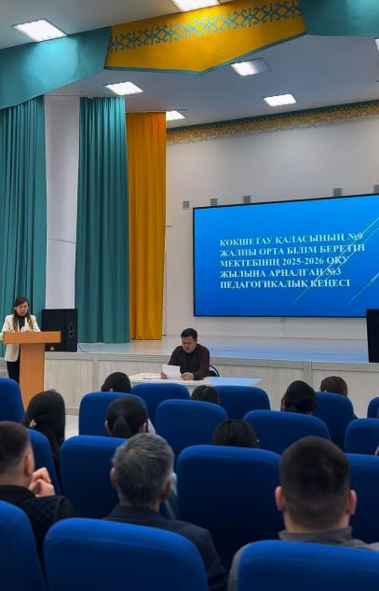
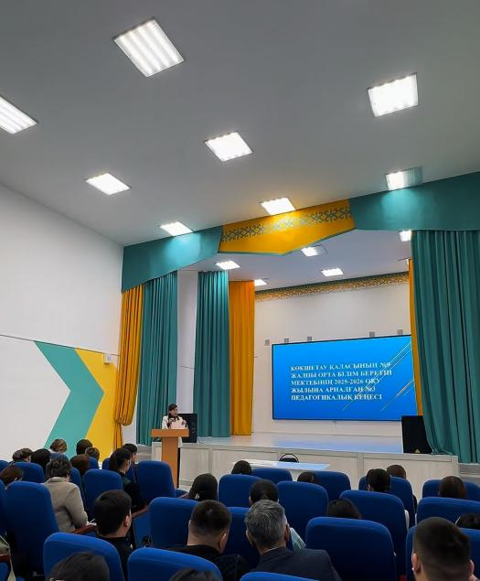

2025–2026 оқу жылының №3 педагогикалық кеңесі өтті.
Тақырыбы: «Мұғалімнің кәсіби құзыреттілігі мен педагогикалық шеберлігі – білім беру үдерісіне қатысушылардың денсаулығының кепілі»
Мақсаты – мұғалімдердің кәсіби құзыреттілігі мен педагогикалық шеберлігін дамытуға ықпал ету.
Күн тәртібінде:
- №2 педагогикалық кеңестің шешімдері мен ұсыныстарының орындалуы;
- 1-ші жартыжылдық оқу үлгерімі мен білім сапасына мониторинг;
- Қаңтар айындағы ҰБТ-ға дайындық мәселелері;
- 1-ші жартыжылдықтағы тәрбие жұмысының есебі;
- «Lesson study» тәжірибесін тарату және ынтымақтастықты дамыту;
- Педагогикалық этика және мұғалімнің эмоционалдық мәдениеті;
- Кәсіподақ төрайымының есебі;
- Әртүрлі сұрақтар.

Сілтеме: https://www.instagram.com/reel/DTOb7H6DWVA/?utm_source=ig_web_copy_link&igsh=MzRlODBiNWFlZA==

